Муниципальное общеобразовательное учреждение «СОШ №12 ЗАТО Шиханы Саратовской области»

МЕТОДИЧЕСКИЙ ПАСПОРТ УЧЕБНОГО ПРОЕКТА
« Моё здоровье »

ТЕМА:
«Сколько весит здоровье ученика?»

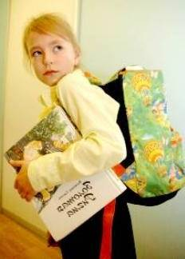

Автор:
Шушкина Марина Викторовна

Год разработки учебного проекта:
2009 -2010

Участники проекта ученицы 3 класса:
Баталина Милена
Копырзова Анастасия
Щёкина Маргарита

2014 год
Цель проекта: 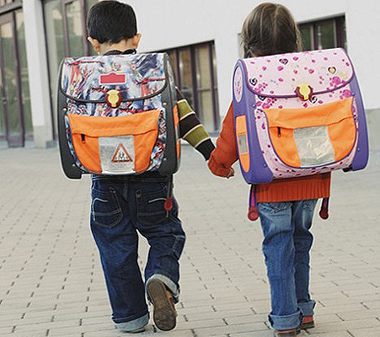
Создать условия для осознания и осмысления обучающимися информации о сбережении своего здоровья (осанки) путём ежедневного контроля тяжестей за спиной.

Задачи проекта:
Образовательная: формирование исследовательских умений: проводить наблюдения, тестирование, работать с дополнительной литературой, выдвигать гипотезы, делать выводы, представлять результаты исследовательской работы.
Развивающая: развитие речи (умения оформлять свои мысли в устной форме), мышления (умения устанавливать аналогии, обобщать и классифицировать по признакам), умения работать с различными источниками.
Воспитательная: воспитание бережного отношения к своему здоровью путём ежедневного контроля тяжестей за спиной; формирование умения работать в паре, в группе, совместно договариваться о правилах поведения и общения.

Время работы над проектом: сентябрь - апрель

Режим работы: внеурочный

Форма организации работы детей: индивидуальная и групповая.

Ведущая деятельность: поисковая, исследовательская, творческая.

Учебно –педагогические задачи:
Для группы: доказать, что тяжёлый портфель вредит здоровью.

Для теоретика:
- Проанализировать данные в медицинской литературе по теме исследования.

Для практика:
- Описать, как влияют тяжёлые ранцы на растущий организм, к каким последствиям это приводит.

Для аналитика:
- Предложить способы решения проблемы.

Стартовый уровень обученности и сформированности ЗУН и специфических умений.

✓ проявление учебно-познавательного интереса к учебному материалу и способам решения новой задачи;
✓ способность к самооценке и самопознанию;
✓ умение преобразовывать практическую задачу в познавательную и наоборот;
✓ ориентация на позицию сотрудничества, умение формулировать собственное мнение и позицию.
Приращение компетенций учащихся:
✓ Формирование навыков проектно-исследовательской работы;
✓ Умение собирать нужную информацию, проводить наблюдения и тестирование;
✓ Личностные компетентности учащихся.

Дополнительно привлекаемые участники:

ученики 3 «А» класса – 23 человека; медицинская сестра.

Материально-техническое и учебно-методическое оснащение:
- мультимедийное оборудование, интернет источники.
- Плешаков А.А. Мир вокруг нас; 3,4 класс.- М.: Просвещение, 2006г.
- Гарькавая В.И. Человек. Вопрос. Ответ. - М.: «РОСМЭН», 2008г.
- Вахрушев А.А. Окружающий мир. – М.: «Баласс», 2002 г.
- Атлас для начальной школы. «Организм человека и охрана здоровья». – М.: «ОЛМА - ПРЕСС»,2000г.
- Медицинские карты учащихся.

Этапы работы над проектом:

Месяц | Этапы работы над проектом | Мероприятия | Результаты
сентябрь | Подготовительный | Первое собрание участников | 1. Обсуждена проблема  2. Выбрана тема и название проекта  3. Определен состав проектной группы, распределены роли: теоретика, практика, аналитика  4. Определены цели и задачи, продукты проекта
октябрь | Планирование работы | Второе собрание участников проекта | 1. Определены направления работы в связи с задачами проекта.  2. Составлен развернутый план работы над проектом
ноябрь | Реализация плана | Проведение эксперимента | Подведены итоги по позициям:  самый правильный ранец (до 0,5 кг);  самый легкий портфель;  самый тяжелый ранец;  самый тяжелый ранец с принадлежностями;  самый легкий ранец с принадлежностями;  самый тяжелый учебник;  самый «тяжелый» учебный день;  самый «легкий» учебный день.
декабрь |  | Подготовка буклета, презентации | Оформлен буклет «Сколько весит здоровье ученика»
январь | Подготовка к презентации | Подготовка выступления на НПК | Создана презентация проекта для выступления на НПК.
февраль | Презентация проекта. | Участие в городской НПК учащихся | Защита проекта
март | Рефлексия (самооценка и самоанализ) | Последнее собрание участников проекта | Анализ проделанной работы в проекте, самооценка работы каждого участника

Формы представления учащимися результатов исследования.

Презентация: «Сколько весит здоровье ученика?» (групповая)

Буклет для родителей первоклассников. (групповая) 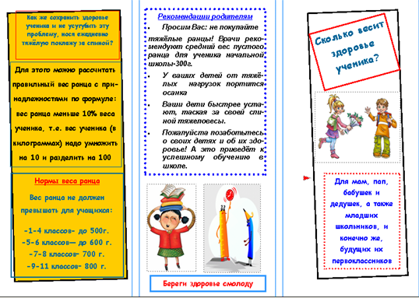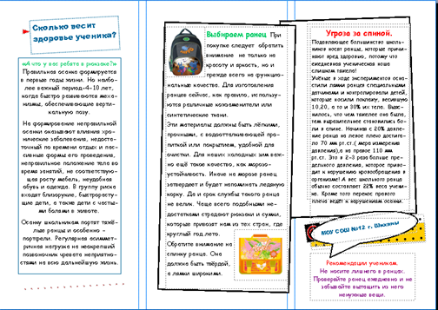

Рекомендации:
«Полезные советы школьникам» (индивидуальная) 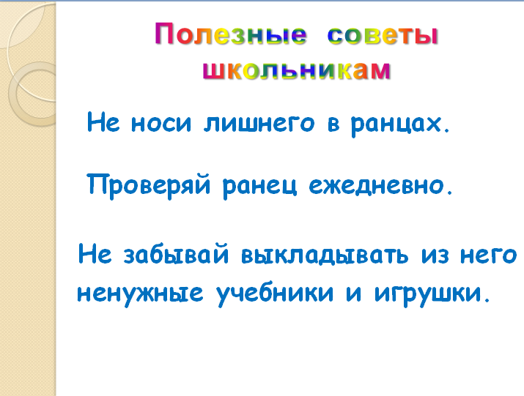
«Рекомендации родителям» (индивидуальная) 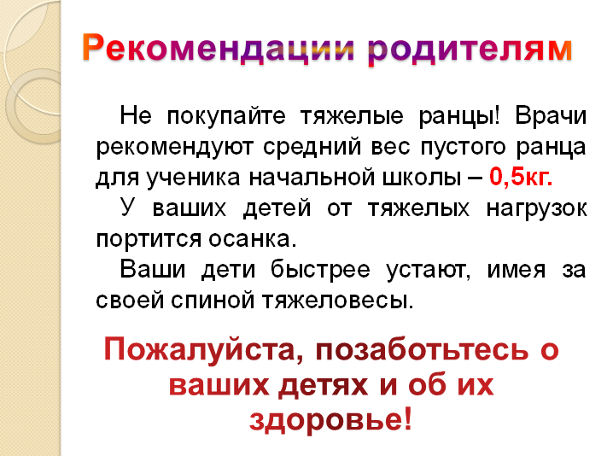
«Рекомендации учителям» (индивидуальная)
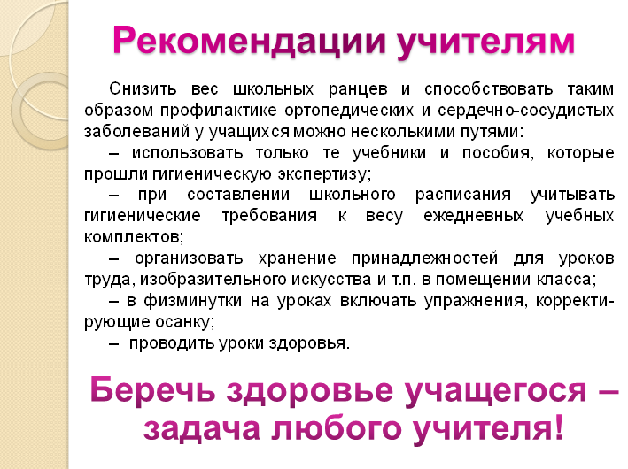

Оценка содержания и организации проведения
учебного проекта
« Моё здоровье »

Связь с учебной программой.

Проект ориентирован на действующую программу и может быть интегрирован в рамках учебного процесса.

Содержание проекта.

Содержание проекта понятно, представлено логично и удобно для восприятия. Цели ясно изложены, правильно определены и поддержаны основополагающими вопросами.

Оригинальность проекта:

Проект характеризуется исследовательским подходом к собранным и проанализированным материалам.

Мультимедийные средства:

Материалы проекта богаты оригинальными элементами мультимедиа, усиливающими содержательную часть проекта и помогающими восприятию.

Использование педагогических технологий
Проект сориентирован на системно - деятельностный подход, в его основе лежит технология сотрудничества

Работа в группе:
Работу над проектом в равной мере осуществляли все члены группы

